Ministerul educaţiei al Republicii Moldova



Catedra „Fizică”

La lucrarea de laborator Nr.3

Tema: Determinarea variaţiei entropiei intr-un proces
ireversibil

A efectuat: stud. gr. C-053
Ivanov Maxim

A verificat: Bardeţchi P.

<<Chişinău 2005>>

- Scopul lucrării: Determinarea variaţiei entropiei sistemului apa rece-apa calda.

- Aparate si materiale: Reşou electric, termometru, pahare gradate, calorimetre, agitator, balanţă tehnica.

- Formule de calcul:
- S=δQ/T – formula de calcul a variaţiei entropiei într-un proces ireversibil.
δQ - Cantitatea infinit mica de căldură cedata sau primita de sistem.
T-temperatura absoluta a sistemului;

- 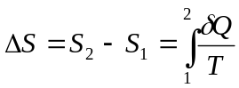
ΔS - Variaţia entropiei;

- m₁,T₁ ₋ masa si temperatura apei reci.
m₂T₂ – masa şi temperatura apei fierbinţi.
Θ - temperatura ce se stabileşte după amestecarea apei reci cu apa fierbinte,
Conform ecuaţiei echilibrului termic cantitatea de căldură cedată de apa fierbinte este egala cu cantitatea de căldură primită de apa rece: δQ₂ = δQ₁ => m₁ (Θ-T₁)=m₂ (T₂ -Θ), de unde obţinem formula teoretica de calcul a temperaturii de se stabileşte după amestecarea apei reci cu apă fierbinte: Θ=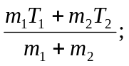
La amestecarea apei reci cu cea fierbinte, obţinem următoarea creştere a entropiei apei reci:
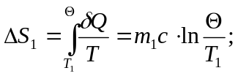
iar entropia apei fierbinţi se micşorează:
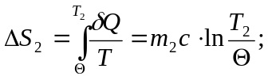
Variaţia totala a entropiei sistemului apa rece - apa fierbinte este egala cu :
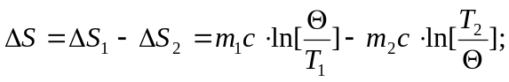

- Tabela măsurărilor şi a determinaţilor:
 (kg) | 0.1
T₁ (K) | 287
m₂ (kg) | 0.1
T₂ ( K) | 353
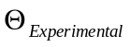 (K) | 314
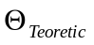 (K) | 320
∆S (J/K) | 4,474
ξ

- Exemplu de calcul:
Θ= Θ=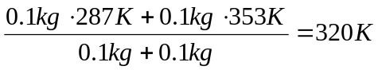

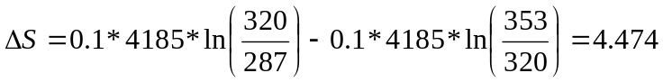 J/K
- Deducere formulei pentru calcularea erori:
Θ=
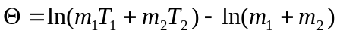

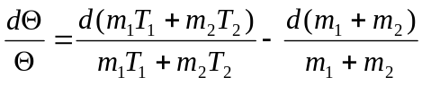
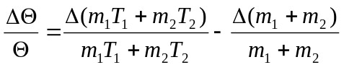
ξ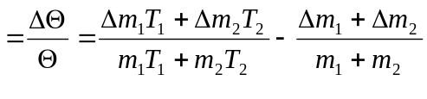

ξ=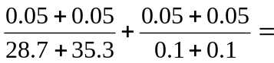0,501

7.Rezultatul final:

8.Concluzii:

